نفرین امام حسین و امام زین العابدین و زینب† دامنگیر شیعه شده است

نویسنده:

ابوسعید انصاری

عنوان کتاب: | نفرین امام حسین و امام زین العابدین و زنیب† دامنگیر شیعه شده است
نویسنده: | ابوسعید انصاری
موضوع: | عقاید کلام - بررسی عقاید مذهبی شیعه (زیارت قبور، شفاعت...)
نوبت انتشار: | اول (دیجیتال)
تاریخ انتشار: | آبان (عقرب) 1394شمسی، 1436 هجری
منبع:
این کتاب از سایت کتابخانۀ عقیده دانلود شده است.
www.aqeedeh.com
ایمیل: |  | book@aqeedeh.com
سایت‌های مجموعۀ موحدین
www.mowahedin.com  www.videofarsi.com  www.zekr.tv  www.mowahed.com |  |  |  | www.aqeedeh.com  www.islamtxt.com  www.shabnam.cc  www.sadaislam.com
contact@mowahedin.com

بسم الله الرحمن الرحیم
شیعیان رافضی در روز عاشورا ماتم و سوگواری اعلان می‌کنند، و لباس سیاه می‌پوشند و اظهار غم و اندوه می‌نمایند، و در بعضی مناطق شیعه‌نشین زنان و مردان به خیابان می‌آیند و خود را با زدن قمه و زنجیر زخمی می‌کنند و گریه و ناله و فریاد سر می‌دهند.
آیا می‌دانید چرا؟
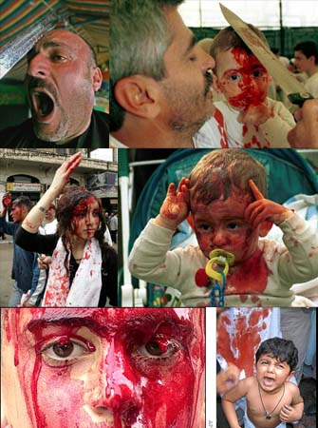

(تصاویر بیشتر در پایان مقاله)

به دلیل اینکه شیعیان زمان امام حسین÷ قاتلان اصلی آنحضرت و اهل بیت ایشان می‌باشند. زیرا آنها بودند که به حسین÷ نامه نوشتند و او را دعوت کردند و سپس او را در کربلا و در مقابل دشمنان علیهم لعنت الله تنها گذاشتند.
به این سخنان ائمه توجه کنید:
رأی امام حسین÷ درباره شیعیان:
«پروردگارا! اگر به آنان تا مدتی مهلت دادی به چندین گروه متفرقشان کن، تا اینکه با یکدیگر درآویز باشند، و هرگز اولیای أمورشان را از آنان خشنود مگردان، زیرا آنان ما را فرا خواندند که نصرت‌مان کنند، اما بر ما ظلم روا داشتند و ما را کشتند» (الارشاد ازمفید ص241).
رأی امام زین العابدین÷ درباره شیعیان:
«آیا می‌دانید که شما به پدرم نامه نوشتید و او را فریب دادید با وجودیکه با او عهد و پیمان بسته بودید، او را کشتید و خوار کردید، به چه رویی به چهره نازنین پیامبر ج نگاه خواهید کرد هنگامی که به شما بگوید اهل بیتم را کشتید و حرمت مرا پاس نداشتید، پس از امت من نیستید» (احتجاج 2/32).
رأی حضرت زینب سلام الله علیها درباره شیعیان
«اما بعد: ای اهل کوفه، ای اهل مکر و غدر و خذلان! مثال شما مانند زنی است که با زحمت نخ می‌ریسد و با دست خودش خرابش می‌کند ، آیا در شما جز تکبر و خودخواهی و کینه‌توزی و دروغ وجود دارد؟ شما برای برادرم گریه می‌کنید؟! تعجب است! پس زیادتر گریه کنید و کمتر بخندید، مگر شما نمی‌دانید که ننگ تلف‌کردن او را شما بر پیشانی دارید ؟! چگونه به خود اجازه دادید که نوه خاتم الانبیاء را به شهادت برسانید؟!» (احتجاج 2/29-30).
حسینس؛ در مورد شیعیان درست حدس می‌زد و راست می‌گفت آنگاه که فرمود:
«بار خدایا میان ما و قومی که ما را فرا خواند تا یاریمان کنند سپس ما را کشتند داوری کن» (منتهی الامال 1/ 535).
برخی علت خیانت شیعیان را به حسین این بیان کرده‌اند که سبب آن ترس و هراسی بود که بر کوفه سایه افکنده بود، و مرتضی مطهری از جمله کسانی است که علت خیانت به حسین را چنین ذکر می‌کند.
و از برخی بازماندگان اهل بیت همچون زین العابدین/ نقل کرده‌اند که او گفته: «نوحه‌سرایی می‌کنید و به خاطر ما گریه می‌کنید، پس چه کسی غیر از شما ما را کشته است؟» (منتهی الامال ا/ 570).
این را بسیاری نقل کرده‌اند که اهل بیت، شیعیان کوفه را سرزنش کردند و قمی در کتابش (نفس الهموم، ص 365) از زینب نقل می‌کند که فرمود: «ای اهل کوفه ساکت باشید مردانتان ما را کشتند و زنانتان برای ما گریه می‌کنند».
وقتی خبر هولناک شهادت مسلم بن عقیل به امام حسین؛ رسید یارانش را جمع کرد و فرمود:
«بسم الله الرحمن الرحیم ، اما بعد : خبر هولناک کشته‌شدن مسلم بن عقیل و هانی بن عروه و عبدالله بن یقطر به ما رسیده است به راستی که شیعیان ما از حمایت ما دست کشیده و ما را خوار کردند».
این مطالب در بیشتر کتاب‌های شیعه همچون (منتهی الامال 1/ 461 - بحار الانوار 44/ 374 - شب‌های پیشاور 2585) آمده است.
و امام باقر÷ می‌فرماید: «اگر همه مردم هم، شیعه ما می‌بودند، حتماً سه چهارم‌شان درباره ما شکاک (شک‌کننده) و یک‌چهارم دیگرشان احمق می‌بودند» (رجال کشی ص 79).
آرى خذلان و خیانت شیعیان در آن زمان باعث ریخته‌شدن خون اهل بیت† و آبروریزی آنان گردید و الله سبحانه وتعالى تا قیامت شیعیان را گرفتار عذاب نموده است. عذابی که به سبب نفرین و دعای اهل بیت و خاصتاً حسین÷ بر اینان نازل شده است.....

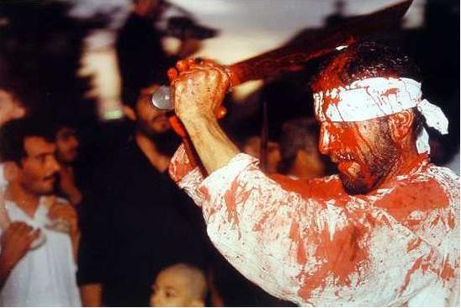

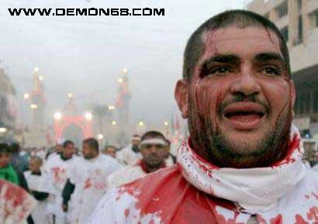

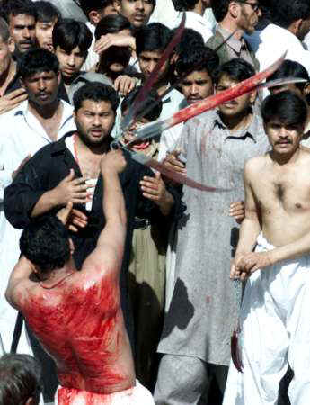

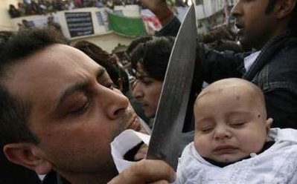

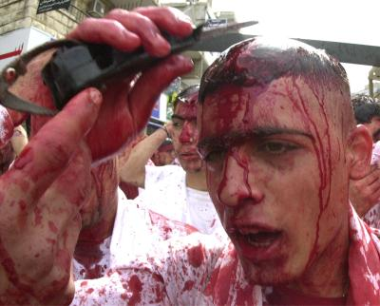

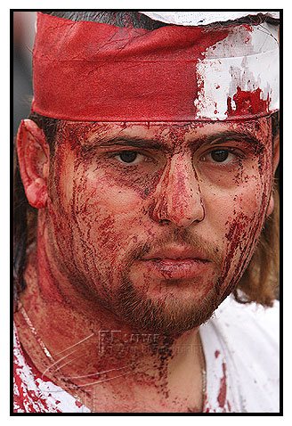
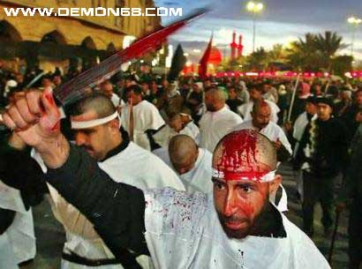

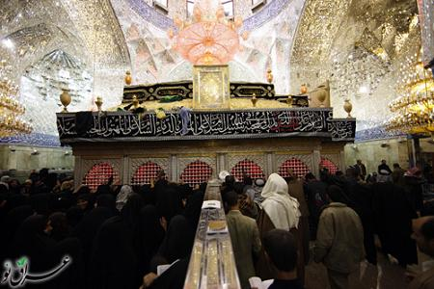

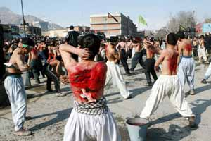

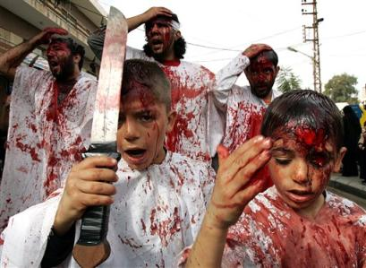

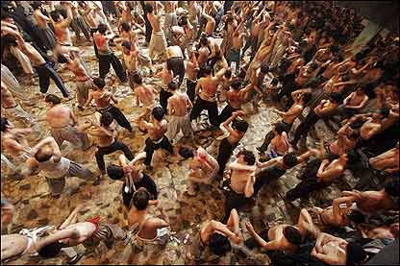

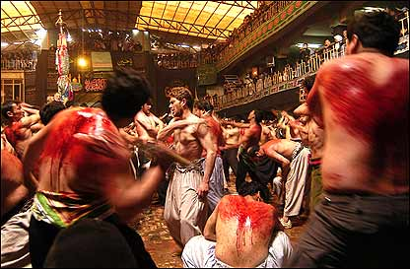

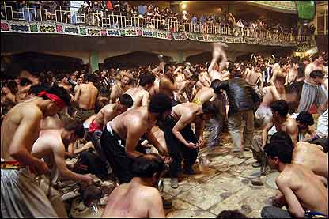

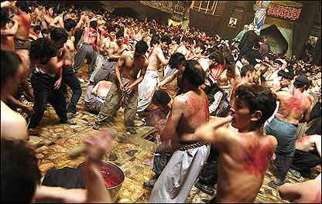

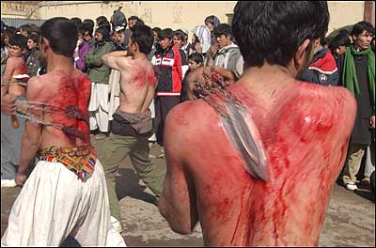

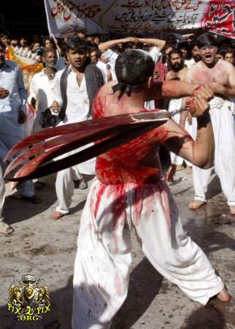
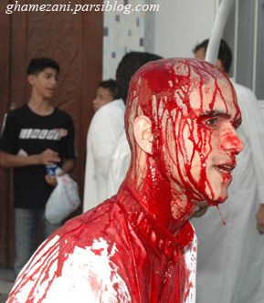

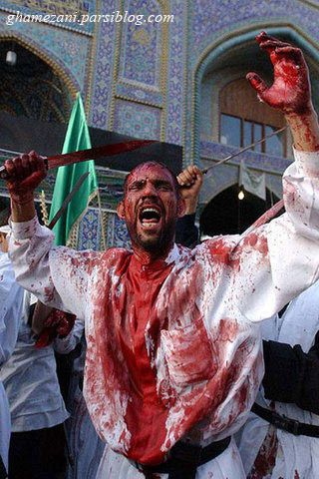

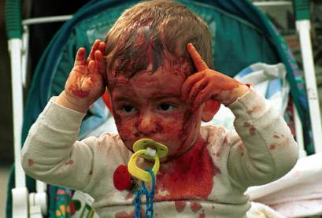

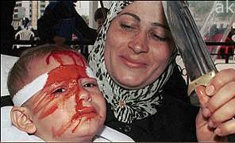

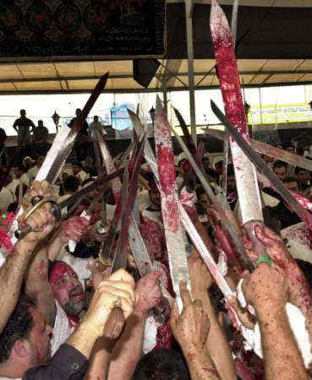

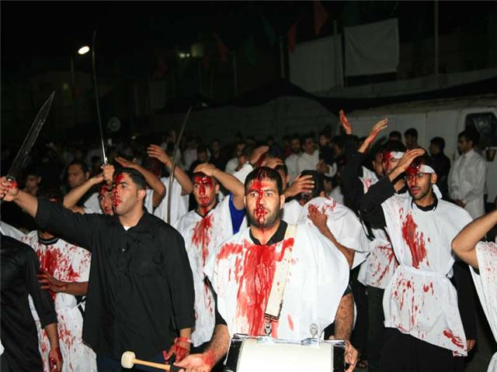

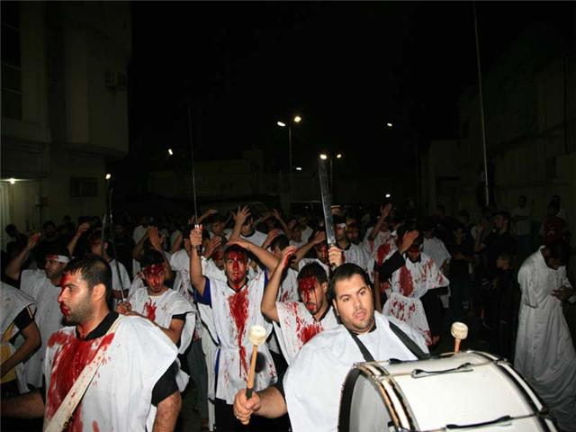

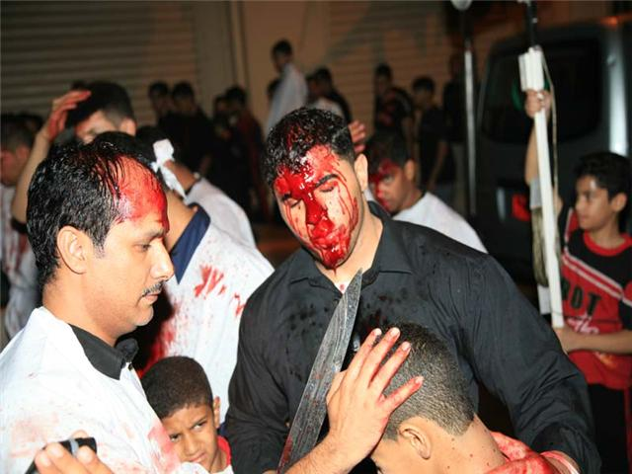

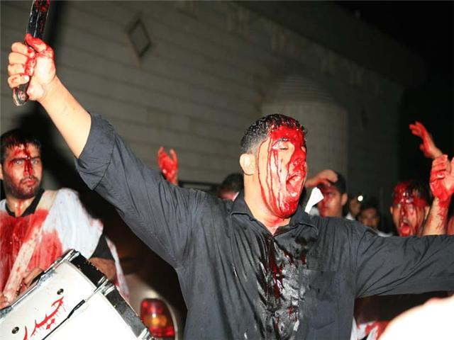

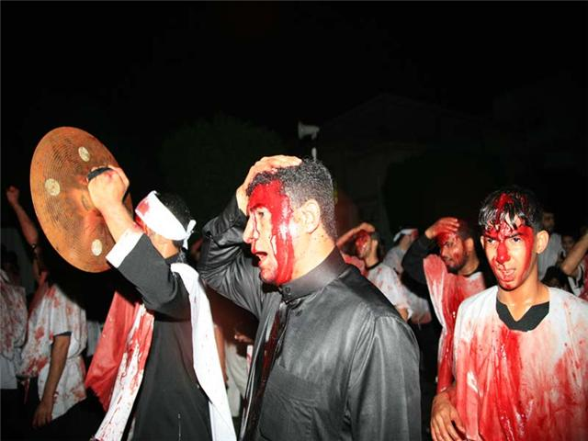

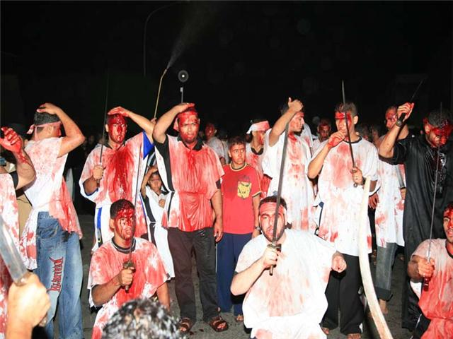

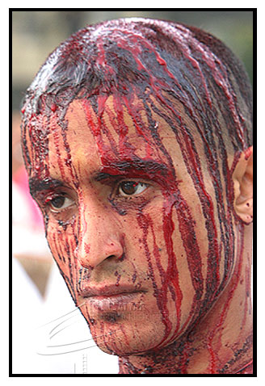
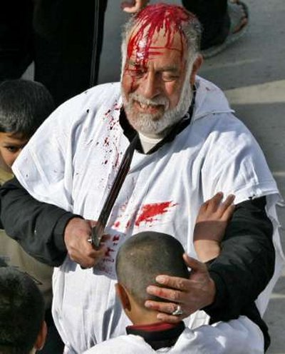

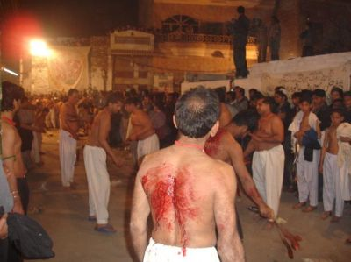

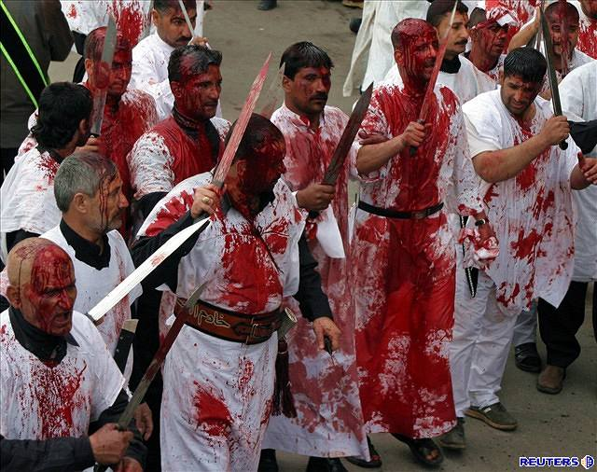

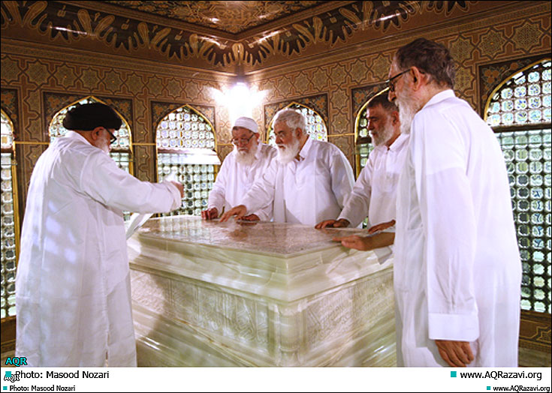
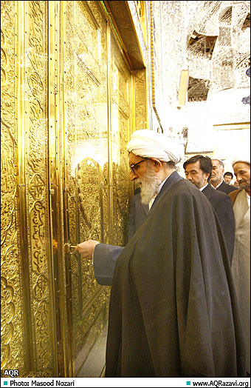

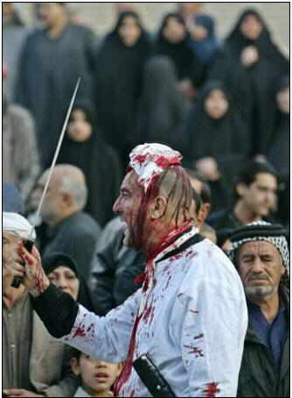

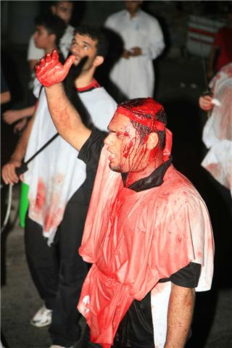

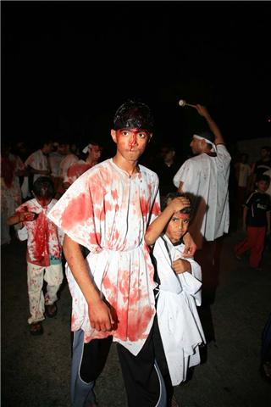

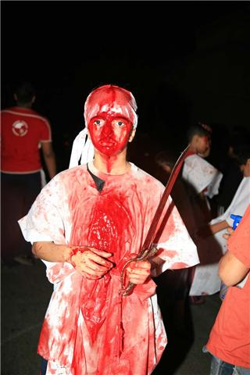

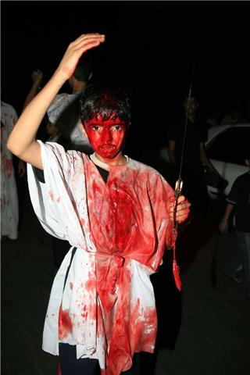

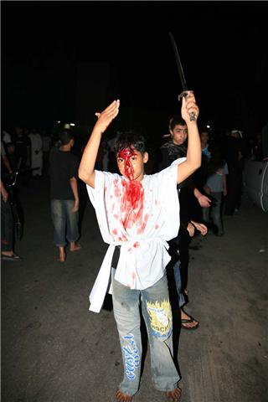

برای اینکه حقیقت این مذهب برایتان آشکار شود، این هم نمونه‌هایی از عزاداری مسیحیان!!!

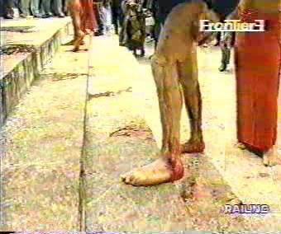

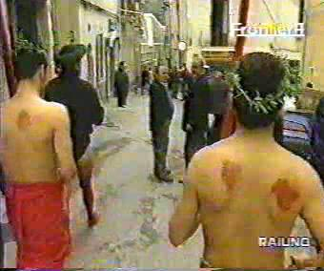

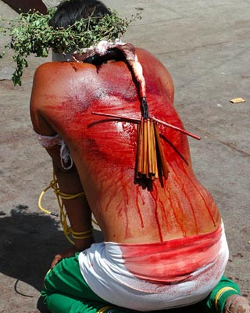

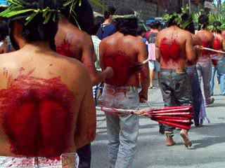

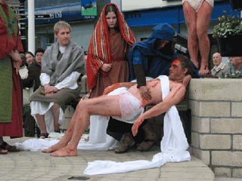

چفدر خرافات این دو گروه گمراه به هم شبیه است!!!

